LES MONUMENTS DU MONDE
Nom : Froger |  | Prénom : Ambre | CE2-CM1
Continent | Europe
Pays | Turquie
Monument | basilique Sainte-Sophie
Date | Entre 532 et 537

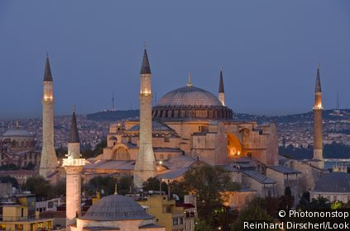

Sainte–Sophie a été construite entre 532 et 537 en Turquie.

Monument sur la frise chronologique
Néolithique | Âge des Métaux | Gaule romaine | Moyen Âge | Temps modernes | Époque contemporaine
-5000 à -2200 | -2200 à -52 | -52 à 476 | 476 à 1492 | 1492 à 1789 | Révolution | 19e siècle | 20e siècle | 21e siècle
 |  |  | X |  |  |  |  | nous

